Malířské práce na fasádách – nářadí a zařízení
VY_32_INOVACE_20_394

Projekt MŠMT | EU peníze středním školám
Název projektu školy | ICT do života školy
Registrační číslo projektu | CZ.1.07/1.5.00/34.0771
Šablona | III/2
Sada | 20
Anotace | Popis malířských prací – nátěrů fasád pro obor E malířské a natěračské práce
Klíčová slova | Lešení, příprava podkladu, disperzní materiály, zateplení, vodováha, plynový hořák, opalovací pistole, stříkací pistole
Předmět | Technologie
Autor, spoluautor | Ing. František Jonák
Jazyk | Čeština
Druh učebního materiálu | Výklad
Potřebné pomůcky | PC, dataprojektor
Druh interaktivity | Výklad pomocí prezentace, doplňování myšlenkové mapy- student si upřesní- doplní informace o nátěru fasády získané při odborném výcviku
Stupeň a typ vzdělávání | Střední škola
Cílová skupina | 2. ročník, žáci 16 – 17 let, obor E malířské a natěračské práce
Speciální vzdělávací potřeby | ne
Zdroje | viz poslední strana

FASÁDA = úprava venkovního povrchu budovy, má význam estetický a chrání nosné konstrukce (zdivo, sloupy) proti působení povětrnosti
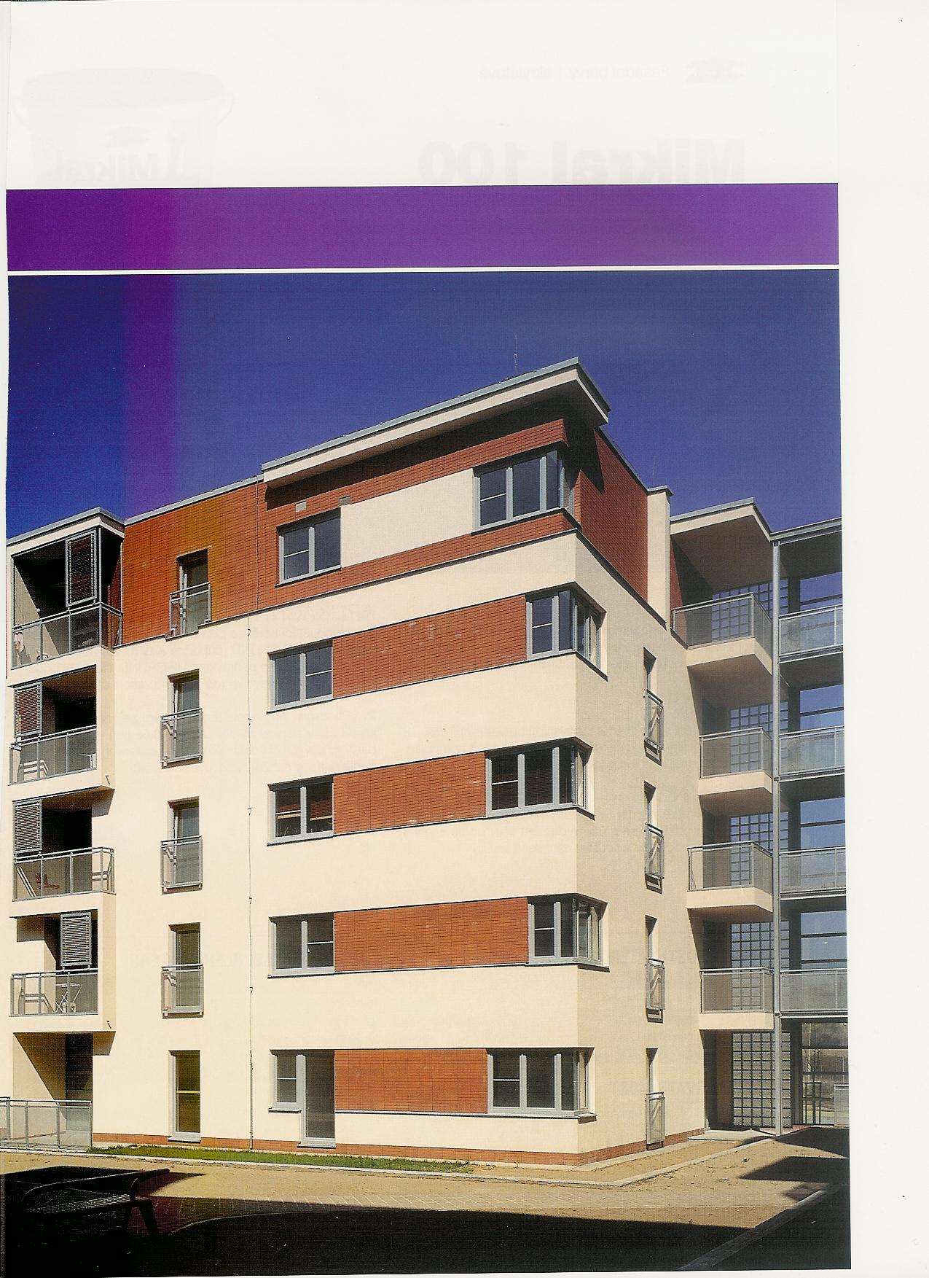

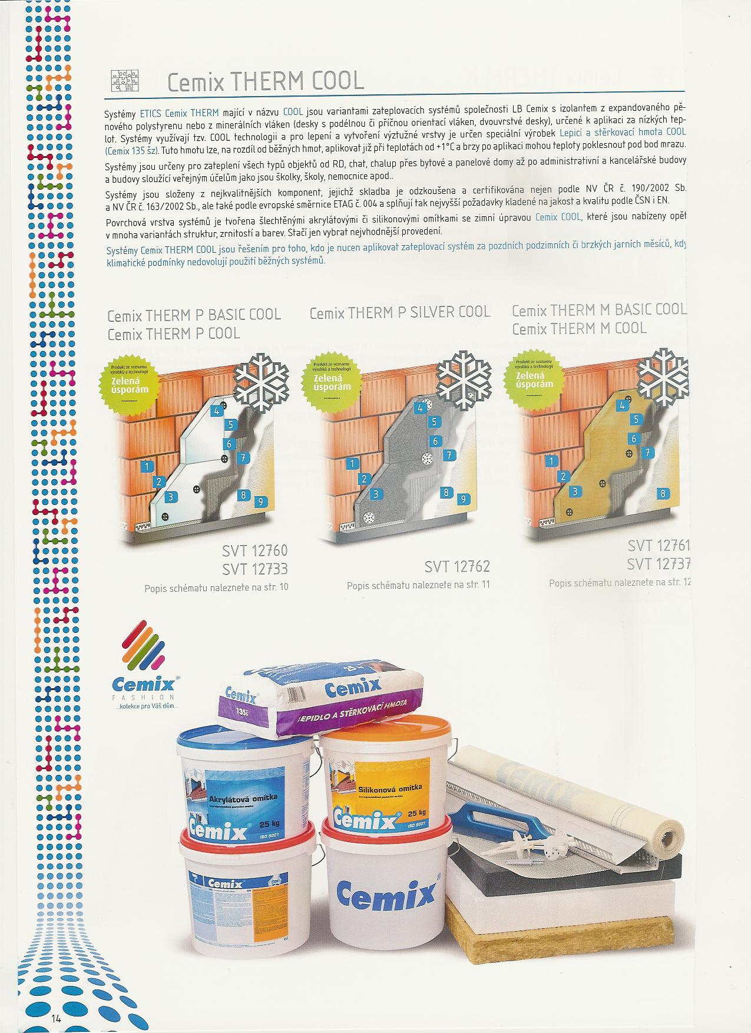

Schéma zateplovacího systému fasády

Příklad používaných materiálů

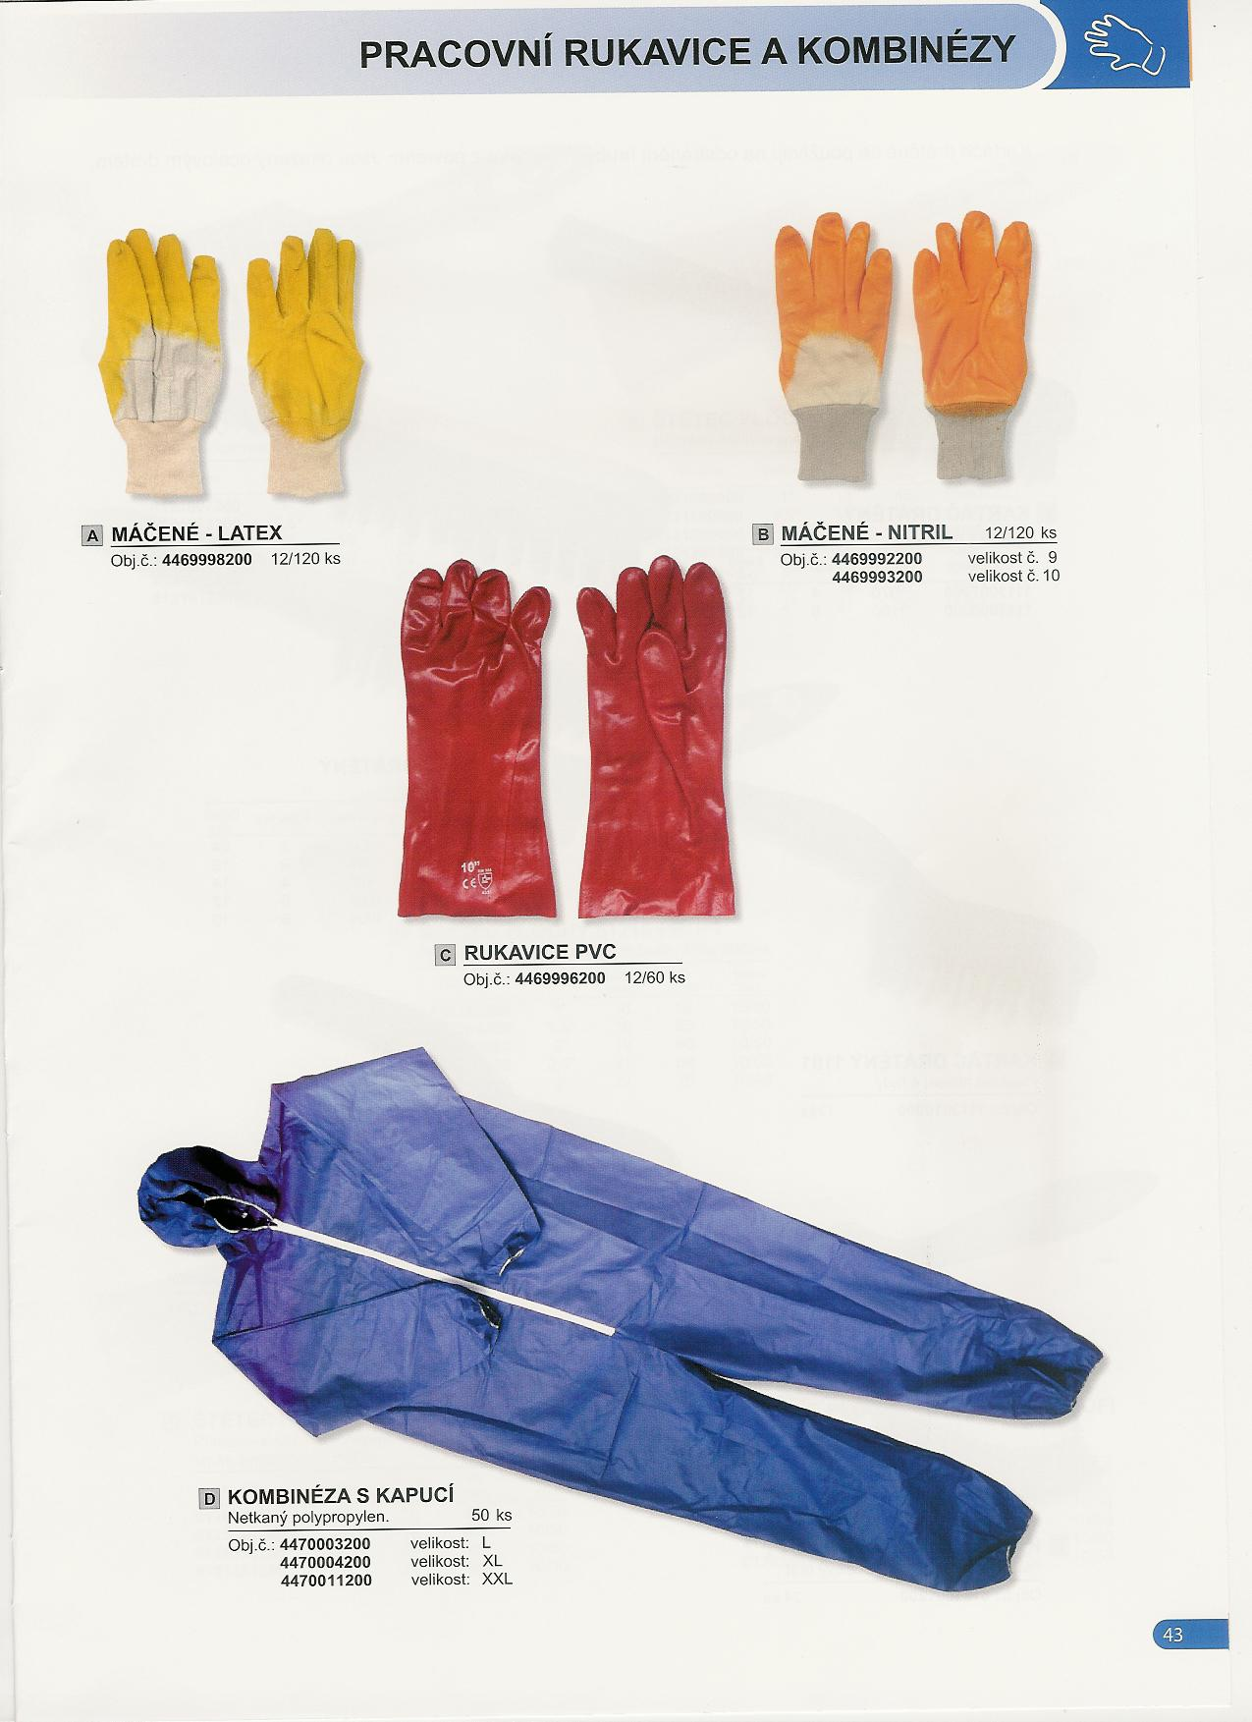
Pracovní rukavice pracovní oděv

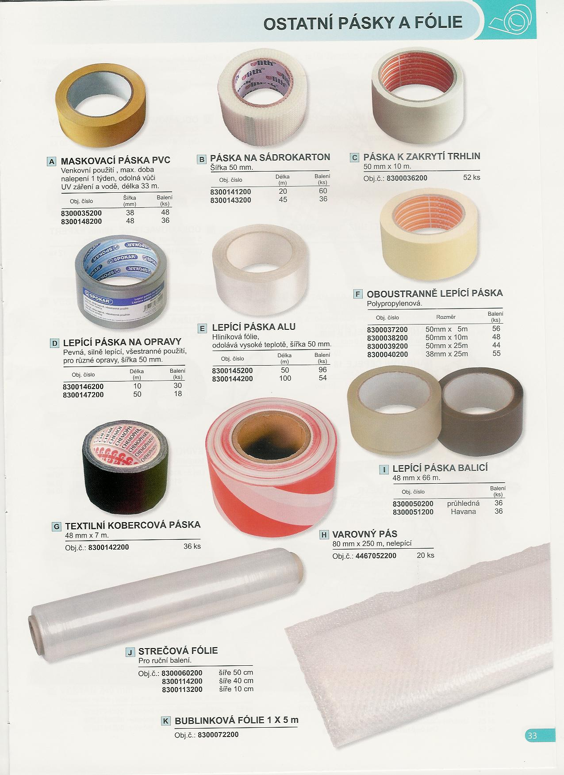
Lepící pásky, ochranné folie

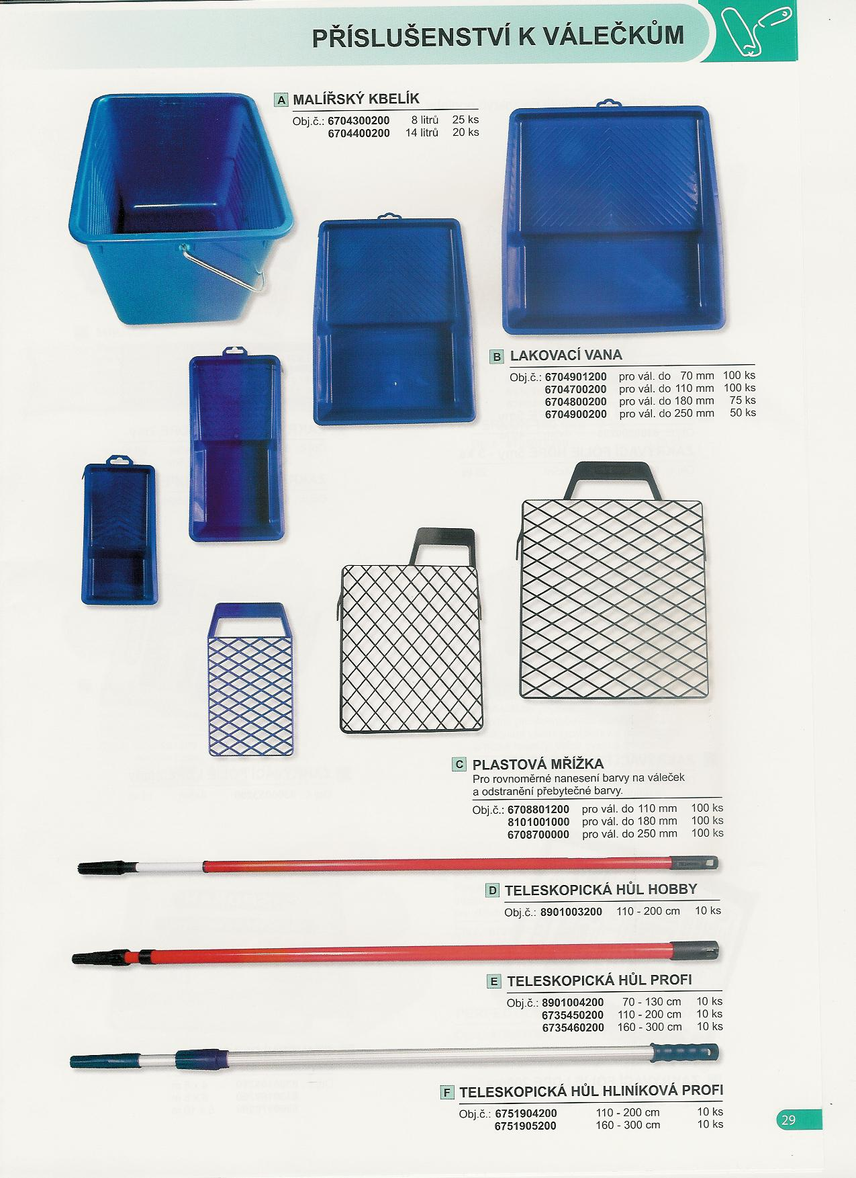

Malířský kbelík, lakovací vana a plastové
mřížky

Teleskopická hůl

Zakrývací folie
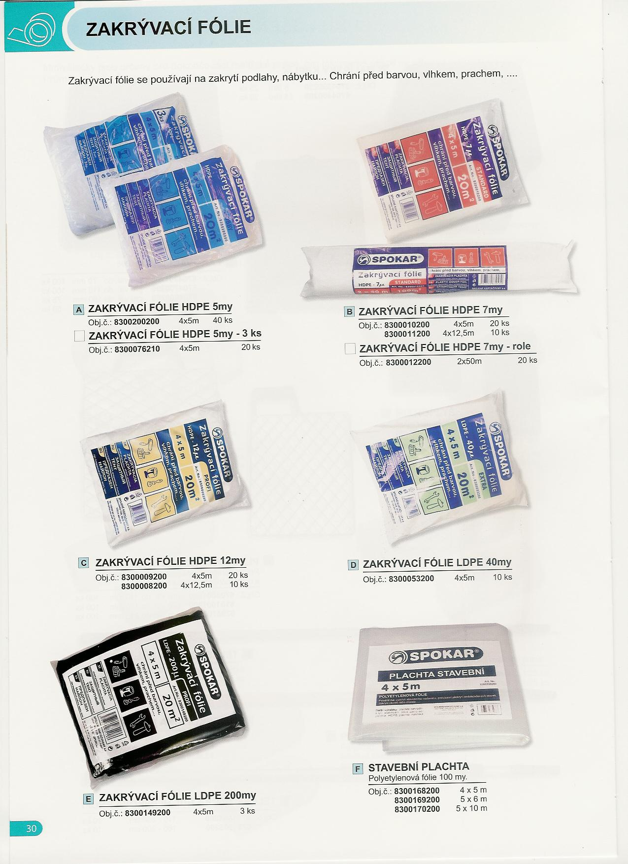

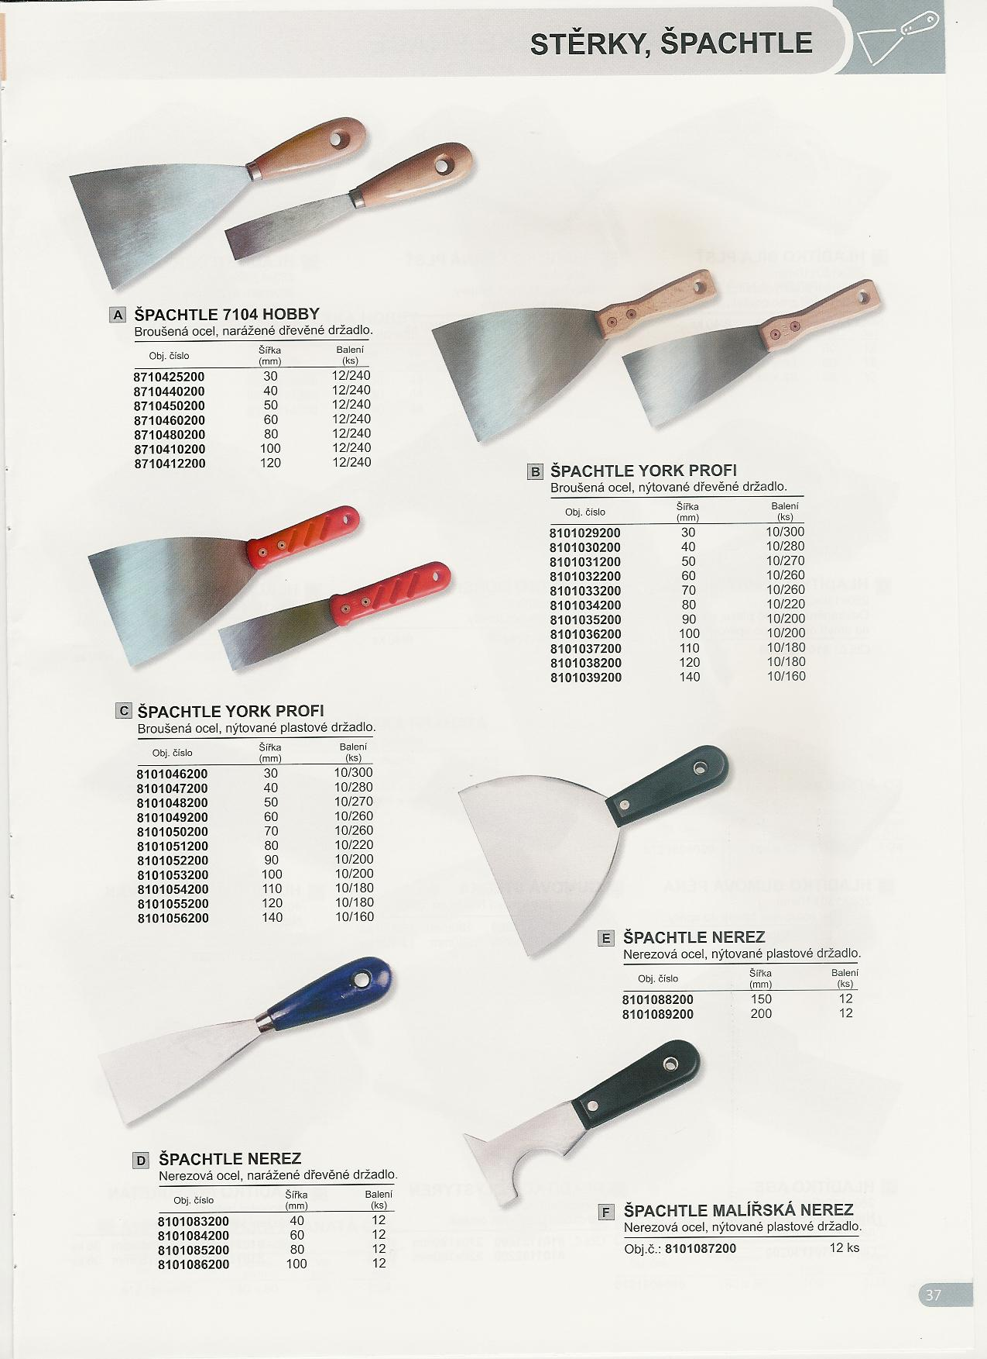

Špachtle

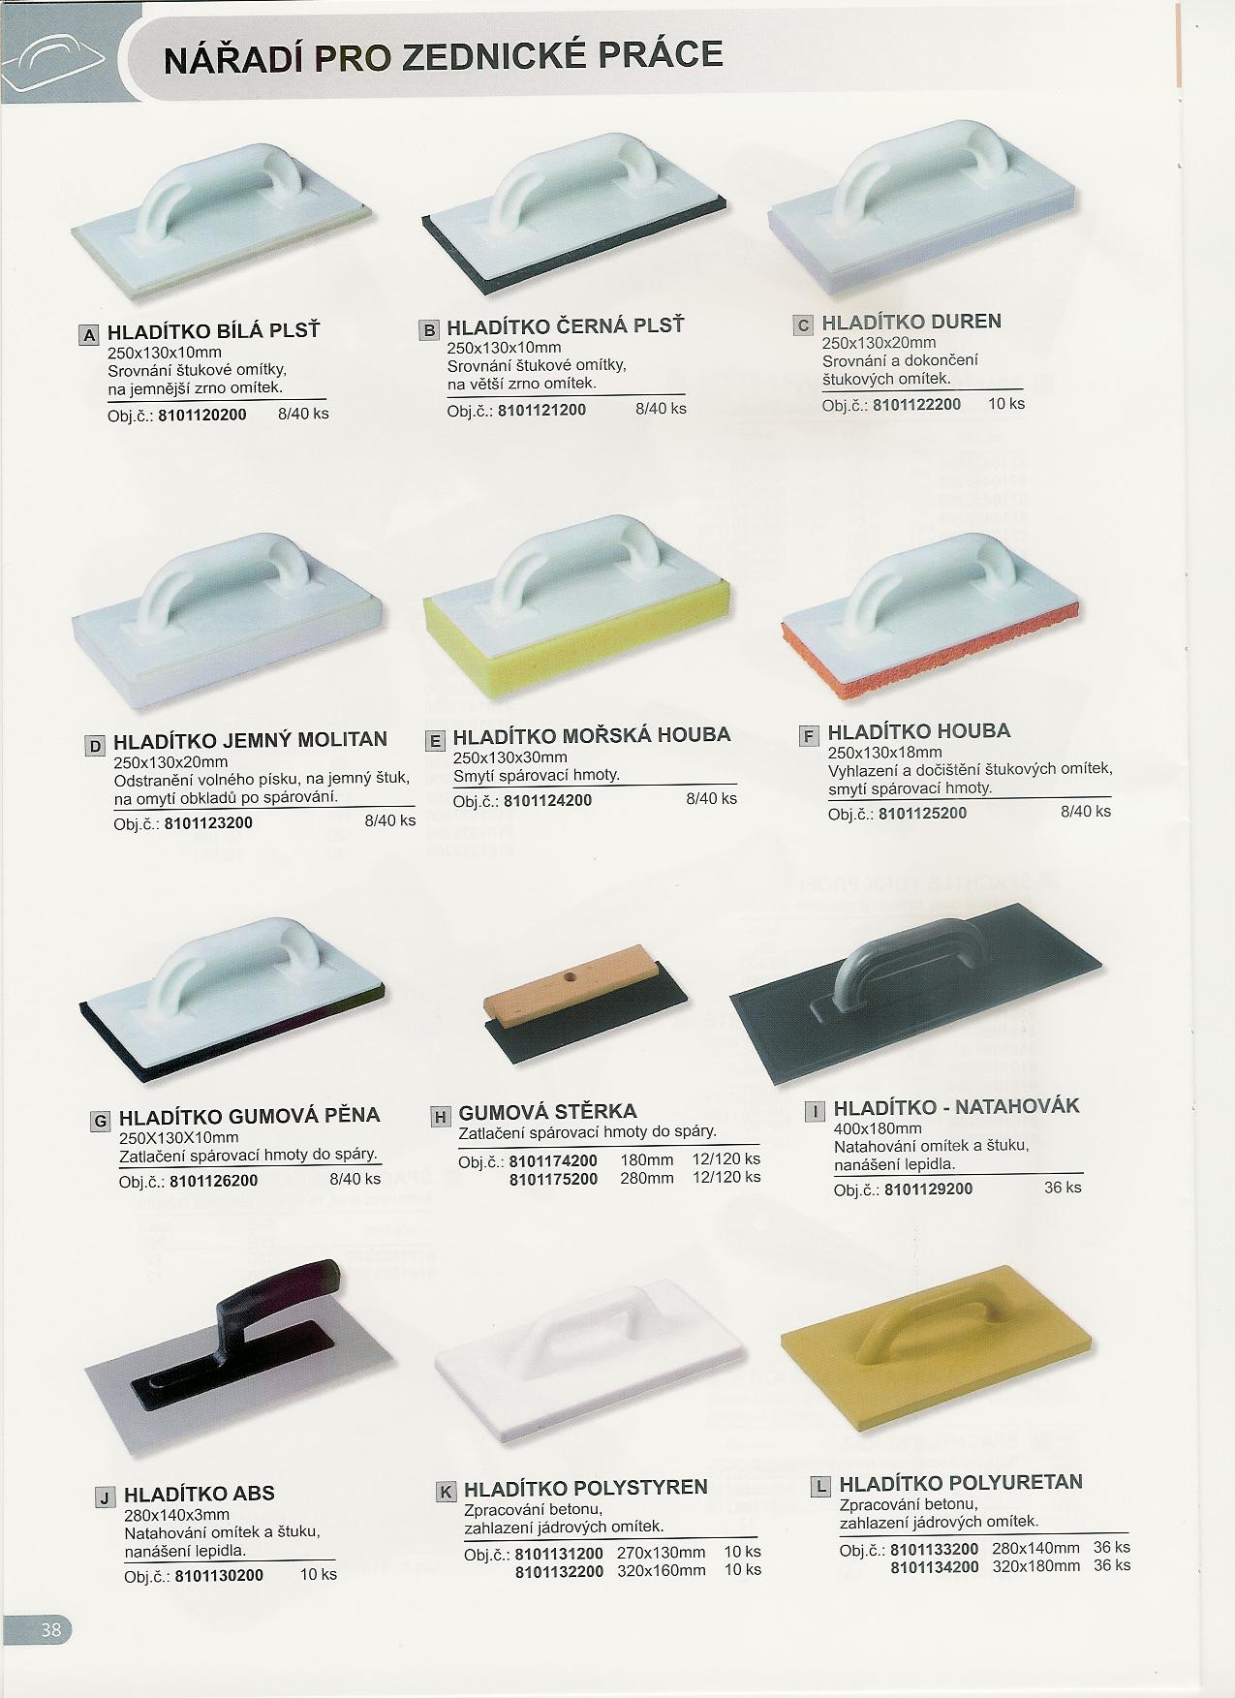

Hladítka

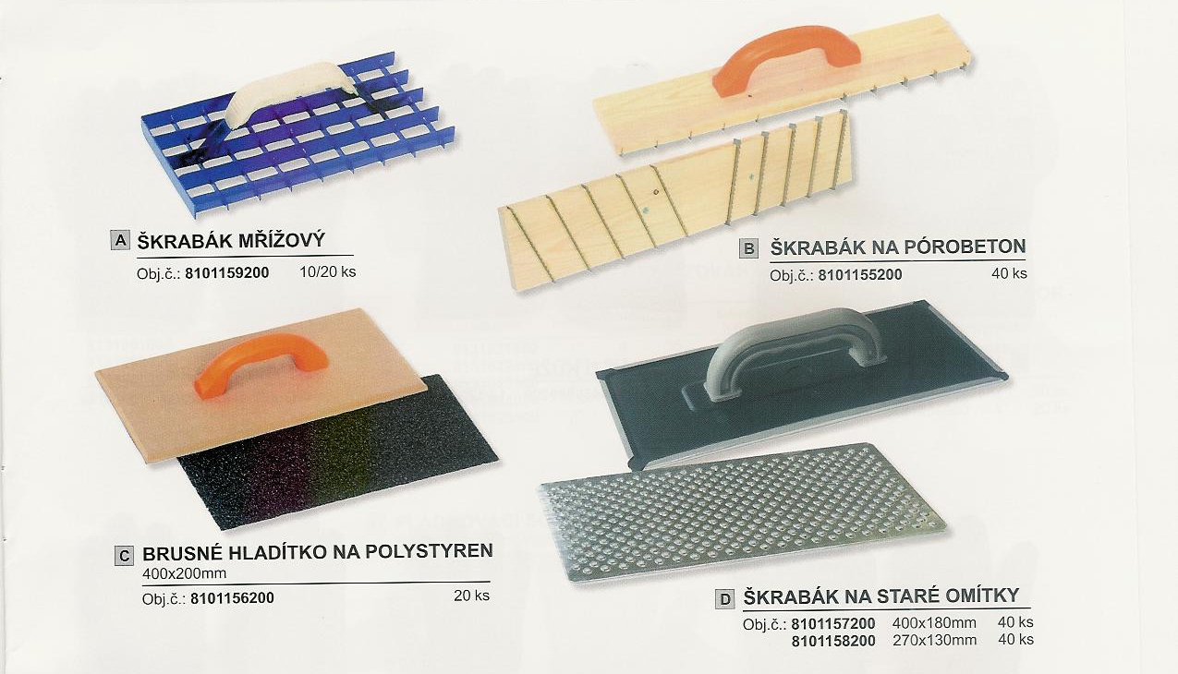

Škrabáky – odstranění staré malby, omítky
nebo nátěru

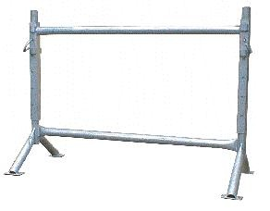

Ocelové polohovací přenosné lešenové stojany

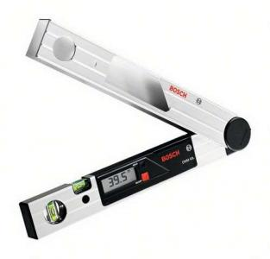

Měřící pomůcka - vodováha
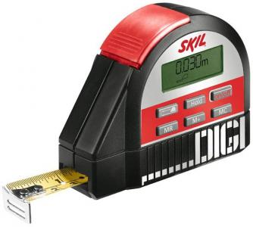

Metr

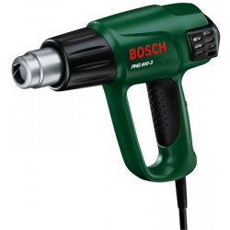

Opalovací elektrická pistole
Opalovací plynová- hořáková pistole

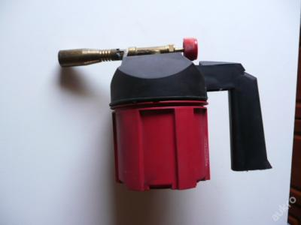

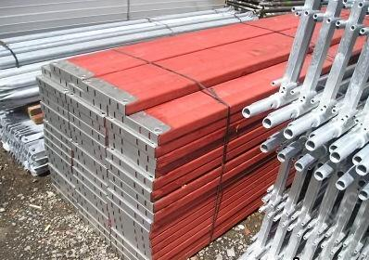

Rámové – dílcové lešení podlahy + sloupky

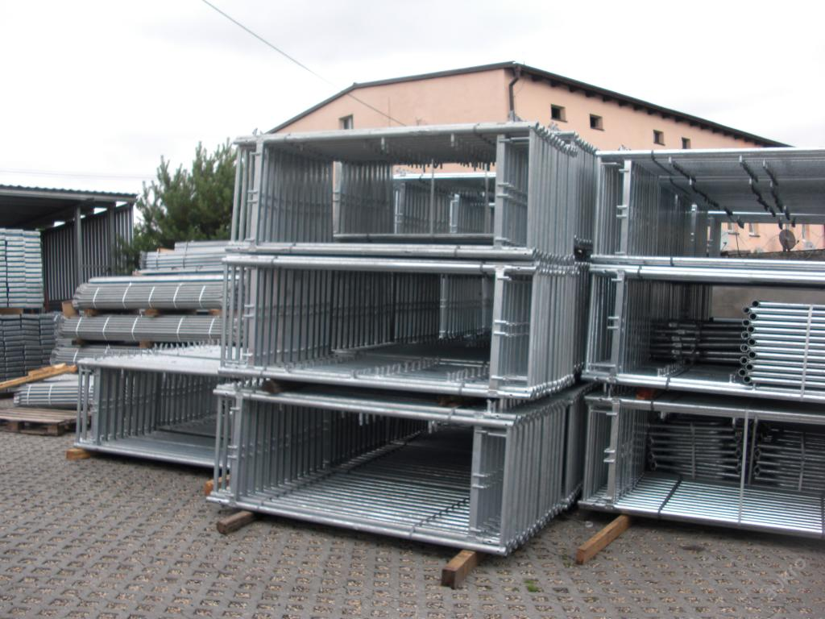

Rámové – dílcové lešení – nosné příčné rámy

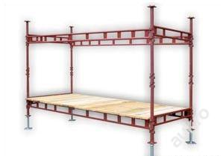

Starší druh lešení „HAKY“

- Souhrn učiva

- Otázky pro opakování

- Proč provádíme nátěry fasády
- Co nám umožní lešení
- K čemu používáme zakrývací folie
- Jaké základní nářadí a pomůcky používáme při nátěru fasády
- Jak a čím odstraníš starý nátěr z dřevěných oken

- Použité zdroje

Sborník – katalog, prezentační CD a www. stránky PRIMALEX – PPG Deco Czech a.s., f.REMAL,
f. Spojené kartáčovny a.s, HET spol.s.r.o., Teluria s.r.o., CEMIX s.r.o., Jubizol JUB a.s.,

(souhlas s použitím výše uvedených zdrojů je archivován u zpracovatele DUM)

